ASSUNTO :. SOLICITO AO EXMO SENHOR PREFEITO MUNICIPAL CARLOS NELSON BUENO, PARA QUE JUNTO AO DEPARTAMENTO COMPETENTE SEJA
FEITO LIMPEZA DE PRÉDIO PÚBLICO NA RUA PERU, DO BAIRRO JARDIM QUARTIERI.
DESPACHO:

SALA DAS SESSÕES ____/____/____

PRESIDENTE DA MESA

INDICAÇÃO Nº DE 2011

SENHOR PRESIDENTE,
SENHORES VEREADORES,

Indico ao Exmo Senhor Prefeito Municipal Carlos Nelson Bueno, para que junto ao Departamento competente, seja feito limpeza de área e de prédio público na Rua Peru do Bairro Jardim Quartieri, próximo a escola do Sehac.

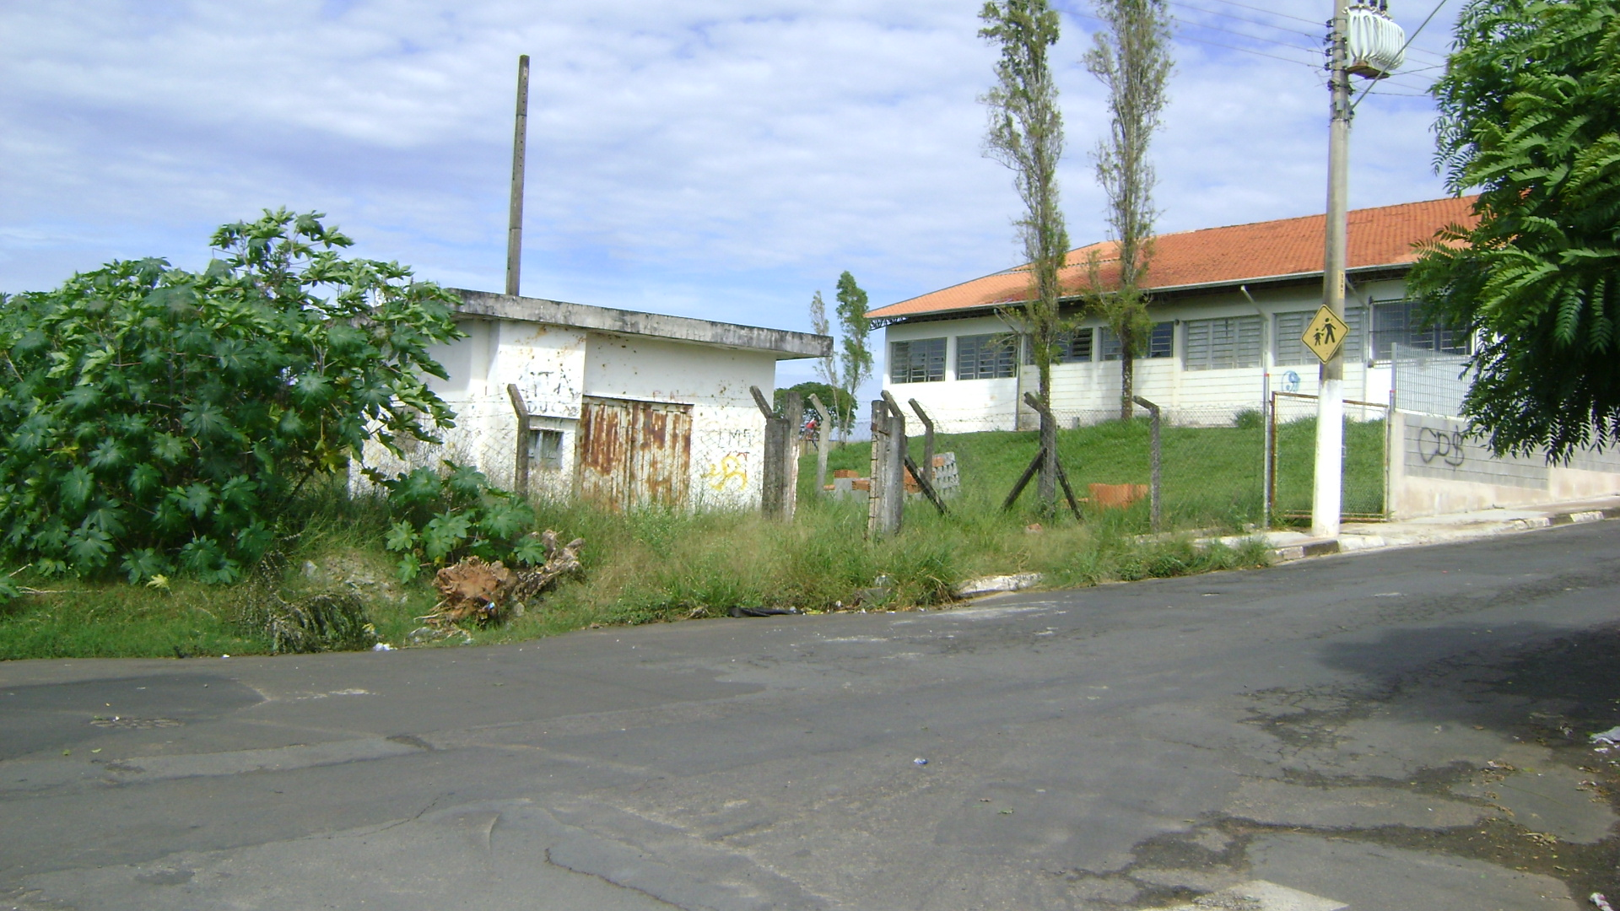

SALA DAS SESSÕES “VEREADOR SANTO RÓTOLLI”, EM 18 DE MARÇO 2011.

VEREADOR LUÍS ROBERTO TAVARES

